附件1

泰安市行政审批服务局

行政许可案卷卷宗

|  |  |  |  |
| --- | --- | --- | --- |
| 项目名称 | 示例：涉及饮用水卫生安全的产品卫生许可 | | |
| 设定依据 | 《中华人民共和国行政许可法》  《山东省涉及饮用水卫生安全产品卫生行政许可规定》  ... | | |
| 申请人 | 山东**股份有限公司 | | |
| 办理结果 | 准予许可 | | |
| 立卷人 | 张** | | |
| 受理日期 | 2023年1月1日 | 决定日期 | 2023年1月5日 |
| 归档时间 | 2023年1月7日 | 保管期限 | 10年 |
| 本卷共 10件80 页 | | 档案编号 |  |

**要求：**

**1.左侧装订，距案卷左边约15毫米处三孔一线线绳装订，装订边狭小的材料要加边后装订，并由立卷人在装订线结扎处贴封条后加盖骑缝章。装订前，永久保存档案卷内材料要去掉所有金属固定物。注：如第三方进行扫描加工，则暂时不装订，但是需要打印好档案封皮，并附在材料外面。**

**2.案卷材料应为原件，确有困难不能提供原件的可提交复印件；复印件应清晰且与原件完全一致，并由申请人本人或工作人员与原件核实后标注“复印件与原件一致”或“与原件核对无误”字样并逐页加盖印章签字，申请材料页数较多时可采用加盖骑缝章的形式。**

**3.行政许可档案标准纸型为A4 规格纸张，小于A4纸张的材料应当用A4型纸托裱，粘贴在其右上方，大于A4纸的材料需折叠为A4纸大小，要尽量减少折叠次数，折叠处应尽量位于文件和图表字迹之外，如文件较多时，宜单张折叠，以便查阅。**

**4.卷内文书纸张应当齐全、完整、无破损，破损文书应修补或复制，字迹模糊或易退色的文件应予复制。卷内材料应当使用黑色或蓝黑色钢笔、签字笔书写，字迹工整、清楚，修改内容时应由修改者按捺手印并签名、标注修改日期。**

**5.卷内文书凡有文字页，应当用铅笔按顺序编写页号，页号一律在材料正面右上角或背面左上角空白位置用阿拉伯数字编写，案卷封面、封底、卷内目录以及空白页不编写页号。**

**6.凡能附卷保存的材料原则上应当装订入卷。无法装订的，应当放入证物袋中，注明证物名称、数量、特征、来源等信息后附卷保存。不便附卷保存的物证或者照片、录音、录像、电子数据等材料，应当规范整理后，集中统一管理，并在卷内备考表中注明内容、数量、时间、地点、责任人及存放地点等信息。**

**7.行政执法案卷材料收集和整理应当在行政执法事项办结后3个月内完成，制作归档材料目录清单，并按本单位案卷管理规定移交归档。**

**8.本材料相关文书式样参照《山东省人民政府法制办公室关于印发<山东省行政执法文书示范文本>的通知》（鲁府法发〔2016〕26号）确定。**

行政许可案卷卷内目录

|  |  |  |  |
| --- | --- | --- | --- |
| **序号** | **材料名称** | **页码** | **备注** |
| **1** | **行政许可决定书** |  |  |
| **2** | **送达回证（准予许可决定书）** |  |  |
| **3** | **内部审批表（准予许可）** |  |  |
| **4** | **许可证照、批复件(复印件/原件）** |  |  |
| **5** | **送达回证（许可证照、批复件）** |  |  |
| **6** | **行政机关审查形成的、以及行政机关收集的书面材料** |  |  |
| **7** | **申请材料接收凭证** |  |  |
| **8** | **送达回证（材料接收凭证）** |  |  |
| **9** | **补正告知书** |  |  |
| **10** | **送达回证（补正告知书）** |  |  |
| **11** | **内部审批表（准予受理）** |  |  |
| **12** | **受理通知书** |  |  |
| **13** | **送达回证（受理通知书）** |  |  |
| **14** | **申请材料（按照逻辑顺序排列）** |  |  |

**要求：**

**1.行政许可档案应编制卷内文件目录，并放置在卷内文件材料之前，卷内文件目录应按照文件材料的排列顺序逐件填写。**

**2.卷内文件排列顺序如下：**

**（1）顺序一：按照结论性文件、证据材料和其他有关材料等顺序排列。**

**①案卷封面；**

**②卷内文件目录；**

**③行政许可决定书、审批表和许可证（批）件复印件；**

**④行政机关审查形成的、以及行政机关收集的书面材料；**

**⑤受理或不予受理行政许可申请的书面凭证、一次性告知材料；**

**⑥听证材料；**

**⑦行政机关延期办理和批复文书；**

**⑧申请人提交的相关申请材料。**

**（2）顺序二：按照归档材料形成的时间先后顺序排列。**

**①案卷封面；**

**②卷内文件目录；**

**③其他材料按照归档材料形成的时间先后顺序排列。**

**3.法律法规、规章、规范性文件等对案卷整理保存有相关规定的，从其规定。**

泰安市行政审批服务局

准予行政许可决定书

编号：泰审批（科室简称）（业务简称）许〔202 〕 号

（申请人姓名或名称） ：

你（单位）于 年 月 日提出的

（业务名称） 行政许可申请，本机关已于 年 月 日受理。经审查， （准予许可的理由和依据） ，依据《中华人民共和国行政许可法》第三十八条第一款的规定，本机关决定准予你（单位）取得 （业务名称） 行政许可，有效期自 年 月 日至 年 月 日。

泰安市行政审批服务局

（章）

年 月 日

申请人/代理人签收签字： 送 达 人：（签字或盖章）

联系电话： 联系电话：

年 月 日 年 月 日

注：本文书一式两份。一份送达申请人，一份行政审批部门存档。

**要求：**

**1.存档应为原件，一式两份。一份送达申请人，一份行政审批部门存档。**

**2.该文书签发前需《行政许可内部审批表》，签发后需履行送达程序，直接送达申请人或其代理人的，可选择直接在文书下方签字确认，其他方式送达的需填写《行政许可文书送达回证》并附凭证。**

**3.根据实际业务不同可替换为“不予许可”“准予延续”“不予延续”“准予变更”“不予变更”决定书。**

**4.文书编号无具体要求，各业务科室根据实际情况自行拟定，拟定时避免重号。**

泰安市行政审批服务局

行政许可文书送达回证

|  |  |
| --- | --- |
| 送达文书  名称及编号 | 例：XX业务行政许可决定书  文书编号：泰审批（科室简称）（业务简称）许〔年份〕XX号 |
| 受送达人 | 张三 |
| 送达地址 | 泰安市XX路XX号 |
| 送达方式 | （直接送达、留置送达、电子送达、邮寄送达、公告送达） |
| 受送达人  签名或盖章 | 年 月 日 |
| 送达人签字 | 年 月 日 |
| 代收人及  代收理由 | 年 月 日 |
| 见证人  签名或盖章 | 年 月 日 |
| 备 注 |  |

**要求：**

**1.根据《民事诉讼法》关于送达的相关规定，送达文书必须有送达回证，记明收到日期，受送达人在送达回证上签名或者盖章，签收日期为送达日期。**

**2.送达方式为直接送达的，应由被送达人签收。受送达人是个人的，本人签收，本人不在交他的同住成年家属签收，但应注明与被送达人的关系。受送达人是法人或者其他组织的，应当由法定代表人、其他组织的主要负责人或者该法人、组织负责收件的人签收。**

**3.拒绝接收文书的，行政执法人员可作留置送达，同时在备注栏注明情况。①送达人可以在送达回证上记明拒收事由和日期，由送达人、见证人签名或者盖章，把相关文书留在受送达人的住所；②也可以把相关文书留在受送达人的住所，并采用拍照、录像等方式记录送达过程，即视为送达。**

**4.经受送达人同意，可以采用电子方式送达相关文书，以送达信息到达受送达人特定系统或邮箱的日期为送达日期。受送达人提出需要纸质文书的，相关科室应当提供。**

**5.直接送达有困难的，可以委托其他行政机关代为送达，或者通过邮政企业专营的信件寄递业务（EMS或者挂号信）送达并索要回执存档，同时在案卷中注明，以回执上注明的收件日期为送达日期。**

**6.受送达人下落不明，或者已采取上述规定的送达方式仍无法送达的，采取公告送达。自发出公告之日起，经过三十日，即视为送达。公告送达，应当在案卷中记明原因和经过。**

行政许可内部审批表

|  |  |  |  |  |
| --- | --- | --- | --- | --- |
| 行政许可  申请事项 |  | | | |
| 审批阶段 | □准予受理 □不予受理 ☑准予许可 □不予许可  □准予延续 □不予延续□准予变更 □不予变更  □延长期限 □撤回许可 □撤销许可 □注销许可 | | | |
| 申 请 人 | 姓名或  名 称 |  | 法 定  代表人 |  |
| 住址或  地 址 |  | 联 系  电 话 |  |
| 行政许可  申请事项  审核情况 |  | | | |
| 承办人意见 | 年 月 日 | | | |
| 承办机构  意 见 | 年 月 日 | | | |
| 法制机构  审核意见 | （仅限重大执法决定）  年 月 日 | | | |
| 行政许可机关负责人审批意见 | 年 月 日 | | | |
| 备 注 |  | | | |

**要求：**

**1.根据《山东省人民政府法制办公室关于印发<山东省行政执法文书示范文本>的通知》（鲁府法发〔2016〕26号）相关规定，在行政许可的“准予受理（不予受理）、 准予许可（不予许可）、准予延续（不予延续）、准予变更（不予变更）、延长期限、撤回许可、撤销许可、注销许可、延期办理”等阶段均需要填写内部审批表。**

**2.“承办人意见”由经办人员签字，“承办机构意见”由科室负责人签字，“行政许可机关负责人审批意见”由机关负责人签字。**

**3.符合重大执法决定标准的事项由政策法规科依照《泰安市行政审批服务局法制审核制度》（泰审批字〔2023〕7号）进行法制审核，并在“法制机构审核意见”签署审核意见。重大执法决定标准参考《泰安市重大行政执法决定法制审核办法》（泰政法办字〔2017〕33 号）《泰安市行政审批服务局法制审核制度》（泰审批字〔2023〕7号）确定。**

许可证、执照、资格证、资质证、批准文件、批复文件等的复印件

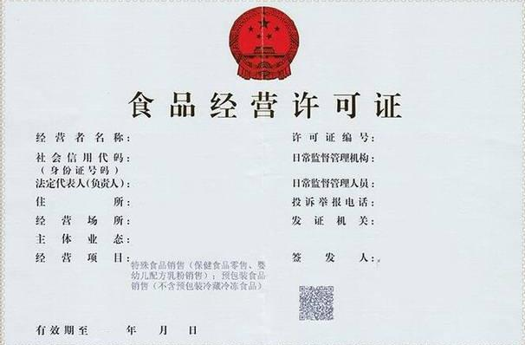

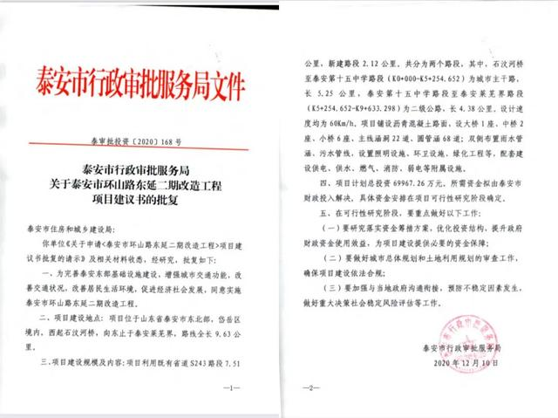

**要求：**

**可为原件、复印件、副本等形式，复印件应清晰且与原件完全一致，并由工作人员与原件核实后标注“复印件与原件一致”或“与原件核对无误”字样并签字。**

泰安市行政审批服务局

行政许可文书送达回证

|  |  |
| --- | --- |
| 送达文书  名称及编号 | 例：XXXX证/XXXX批复  文书编号/发文字号：XXXX |
| 受送达人 | 张三 |
| 送达地址 | 泰安市XX路XX号 |
| 送达方式 | （直接送达、留置送达、电子送达、邮寄送达、公告送达） |
| 受送达人  签名或盖章 | 年 月 日 |
| 送达人签字 | 年 月 日 |
| 代收人及  代收理由 | 年 月 日 |
| 见证人  签名或盖章 | 年 月 日 |
| 备 注 |  |

**要求：**

**1.根据《民事诉讼法》关于送达的相关规定，送达文书必须有送达回证，记明收到日期，受送达人在送达回证上签名或者盖章，签收日期为送达日期。**

**2.送达方式为直接送达的，应由被送达人签收。受送达人是个人的，本人签收，本人不在交他的同住成年家属签收，但应注明与被送达人的关系。受送达人是法人或者其他组织的，应当由法定代表人、其他组织的主要负责人或者该法人、组织负责收件的人签收。**

**3.拒绝接收文书的，行政执法人员可作留置送达，同时在备注栏注明情况。①送达人可以在送达回证上记明拒收事由和日期，由送达人、见证人签名或者盖章，把相关文书留在受送达人的住所；②也可以把相关文书留在受送达人的住所，并采用拍照、录像等方式记录送达过程，即视为送达。**

**4.经受送达人同意，可以采用电子方式送达相关文书，以送达信息到达受送达人特定系统或邮箱的日期为送达日期。受送达人提出需要纸质文书的，相关科室应当提供。**

**5.直接送达有困难的，可以委托其他行政机关代为送达，或者通过邮政企业专营的信件寄递业务（EMS或者挂号信）送达并索要回执存档，同时在案卷中注明，以回执上注明的收件日期为送达日期。**

**6.受送达人下落不明，或者已采取上述规定的送达方式仍无法送达的，采取公告送达。自发出公告之日起，经过三十日，即视为送达。公告送达，应当在案卷中记明原因和经过。**

行政机关审查形成的、以及行政机关收集的书面材料

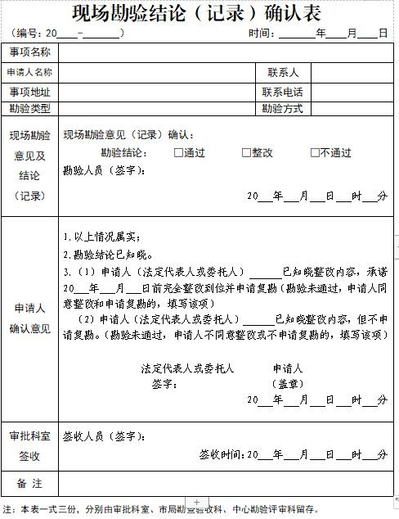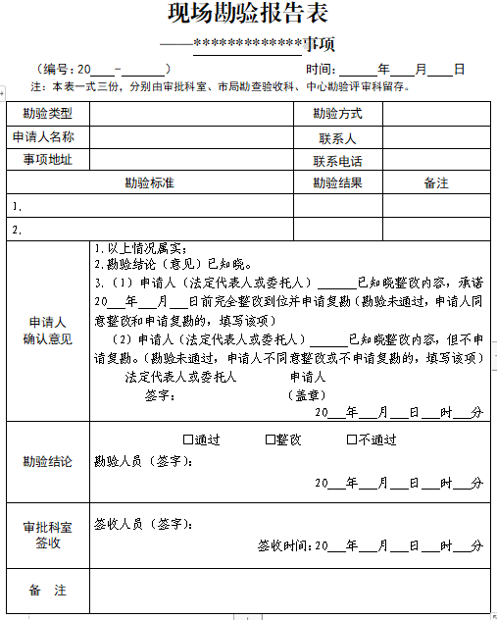

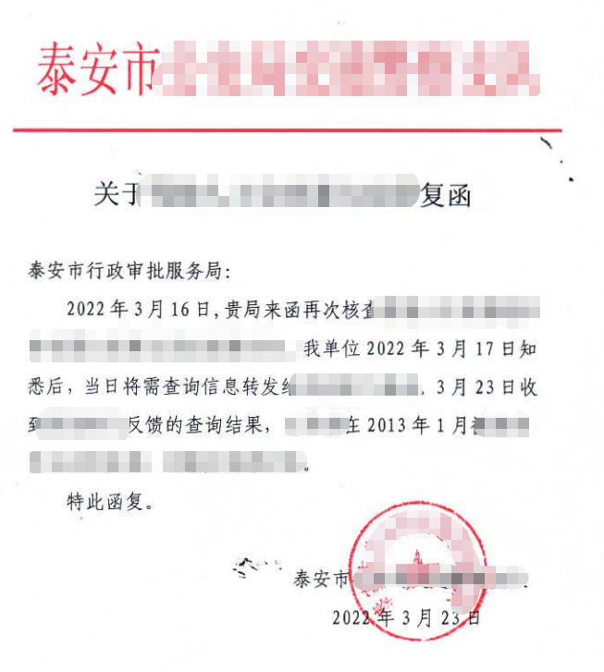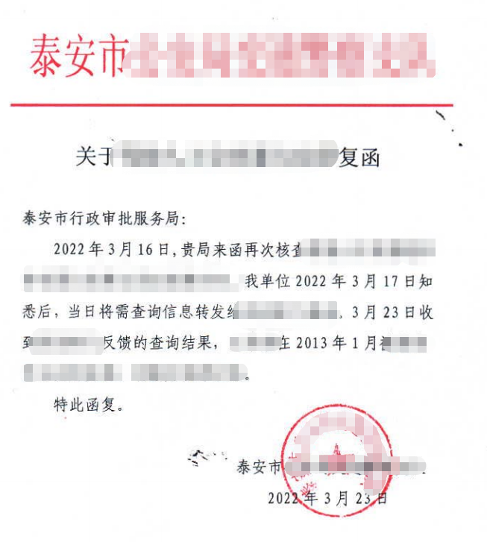

**要求：**

**应为原件或经核对后无误的复印件（复制件），许可审查过程中出具的相关文书、审查意见等，内容包括现场勘验资料、产品样品采样记录、专家评审意见、具有相应资质的检验机构出具的相应产品或非产品检验报告等。**

泰安市行政审批服务局

申请材料接收凭证

申请人：（姓名或名称） 申请事项： （业务名称）

今收到你（单位）以下申请材料。

|  |  |  |  |  |
| --- | --- | --- | --- | --- |
| 序号 | 申请材料名称 | 原/复印件 | 份数/页数 | 备注 |
|  |  |  |  |  |
|  |  |  |  |  |
|  |  |  |  |  |
|  |  |  |  |  |
|  |  |  |  |  |
|  |  |  |  |  |
|  |  |  |  |  |
|  |  |  |  |  |
|  |  |  |  |  |
|  |  |  |  |  |
|  |  |  |  |  |

如材料不齐全或者不符合法定形式，本机关将在5个工作日内告知你（单位）予以补正，逾期未告知的，自收到申请材料之日起即为受理。

申请人/代理人签收签字： 收 件 人：（签字或盖章）

联系电话： 联系电话：

年 月 日 年 月 日

注：本文书一式两份。一份送达申请人，一份行政审批部门存档。

**要求：**

**1.应为原件，一式两份。一份送达申请人，一份行政审批部门存档。**

**2.申请人本人或代理人签字并填写准确日期。**

**3.当场出具并直接送达该凭证的，申请人可直接在左下角签字代替送达回证。其他方式送达的需填写《行政许可文书送达回证》并附凭证。**

**4.无法当场确定材料是否齐全、是否符合法定形式时，向申请人出具申请材料接收书面凭证，并当场或5日内一次性告知申请人需要补正的全部内容，逾期未告知的，自收到申请材料之日起即为受理。（无具体依据，为保障行政许可法第三十二条第一款第四条“一次性告知”）**

**5.申请事项属于本行政机关职权范围，申请材料齐全、符合法定形式，不出具该凭证，直接受理。**

泰安市行政审批服务局

行政许可文书送达回证

|  |  |
| --- | --- |
| 送达文书  名称及编号 | 例：XX业务材料接收凭证 |
| 受送达人 | 张三 |
| 送达地址 | 泰安市XX路XX号 |
| 送达方式 | （直接送达、留置送达、电子送达、邮寄送达、公告送达） |
| 受送达人  签名或盖章 | 年 月 日 |
| 送达人签字 | 年 月 日 |
| 代收人及  代收理由 | 年 月 日 |
| 见证人  签名或盖章 | 年 月 日 |
| 备 注 |  |

**要求：**

**1.根据《民事诉讼法》关于送达的相关规定，送达文书必须有送达回证，记明收到日期，受送达人在送达回证上签名或者盖章，签收日期为送达日期。**

**2.送达方式为直接送达的，应由被送达人签收。受送达人是个人的，本人签收，本人不在交他的同住成年家属签收，但应注明与被送达人的关系。受送达人是法人或者其他组织的，应当由法定代表人、其他组织的主要负责人或者该法人、组织负责收件的人签收。**

**3.拒绝接收文书的，行政执法人员可作留置送达，同时在备注栏注明情况。①送达人可以在送达回证上记明拒收事由和日期，由送达人、见证人签名或者盖章，把相关文书留在受送达人的住所；②也可以把相关文书留在受送达人的住所，并采用拍照、录像等方式记录送达过程，即视为送达。**

**4.经受送达人同意，可以采用电子方式送达相关文书，以送达信息到达受送达人特定系统或邮箱的日期为送达日期。受送达人提出需要纸质文书的，相关科室应当提供。**

**5.直接送达有困难的，可以委托其他行政机关代为送达，或者通过邮政企业专营的信件寄递业务（EMS或者挂号信）送达并索要回执存档，同时在案卷中注明，以回执上注明的收件日期为送达日期。**

**6.受送达人下落不明，或者已采取上述规定的送达方式仍无法送达的，采取公告送达。自发出公告之日起，经过三十日，即视为送达。公告送达，应当在案卷中记明原因和经过。**

泰安市行政审批服务局

行政许可申请材料补正告知书

泰审批（科室简称）（业务简称）补字〔202 〕第 号

（申请人名称或姓名） ：

你（单位）于 年 月 日提出的 （业务事项名称） 行政许可申请收悉。经审查，申请材料（不齐全或不符合法定形式），根据《中华人民共和国行政许可法》第三十二条第一款第（四）项的规定，请你（单位）于 年 月 日前补正以下材料。

　　附：行政许可申请材料补正清单

|  |  |  |  |
| --- | --- | --- | --- |
| 序 号 | 材 料 名 称 | 数 量 | 备 注 |
| 1 |  |  |  |
| 2 |  |  |  |
| 3 |  |  |  |
| 4 |  |  |  |
| 5 |  |  |  |

联 系 人： 联系电话： 联系地址：

泰安市行政审批服务局（公章）

年 月 日

申请人/代理人签收签字： 送 达 人：（签字或盖章）

联系电话： 联系电话：

年 月 日 年 月 日

注：本文书一式两份。一份送达申请人，一份行政审批部门存档。

**要求：**

**1.存档应为原件，一式两份。一份送达申请人，一份行政审批部门存档。**

**2.联系人为具体经办人员，联系地址具体到窗口。**

**3.该文书需履行送达程序，直接送达申请人或其代理人的，可选择直接在文书下方签字确认，其他方式送达的需填写《行政许可文书送达回证》并附凭证。**

**4.文书编号无具体要求，各业务科室根据实际情况自行拟定，拟定时避免重号。**

**5.文书应当当场出具或接受申请材料后五个工作日内出具。**

泰安市行政审批服务局

行政许可文书送达回证

|  |  |
| --- | --- |
| 送达文书  名称及编号 | 例：XXXX补正告知书  文书编号：XXXX |
| 受送达人 | 张三 |
| 送达地址 | 泰安市XX路XX号 |
| 送达方式 | （直接送达、留置送达、电子送达、邮寄送达、公告送达） |
| 受送达人  签名或盖章 | 年 月 日 |
| 送达人签字 | 年 月 日 |
| 代收人及  代收理由 | 年 月 日 |
| 见证人  签名或盖章 | 年 月 日 |
| 备 注 |  |

**要求：**

**1.根据《民事诉讼法》关于送达的相关规定，送达文书必须有送达回证，记明收到日期，受送达人在送达回证上签名或者盖章，签收日期为送达日期。**

**2.送达方式为直接送达的，应由被送达人签收。受送达人是个人的，本人签收，本人不在交他的同住成年家属签收，但应注明与被送达人的关系。受送达人是法人或者其他组织的，应当由法定代表人、其他组织的主要负责人或者该法人、组织负责收件的人签收。**

**3.拒绝接收文书的，行政执法人员可作留置送达，同时在备注栏注明情况。①送达人可以在送达回证上记明拒收事由和日期，由送达人、见证人签名或者盖章，把相关文书留在受送达人的住所；②也可以把相关文书留在受送达人的住所，并采用拍照、录像等方式记录送达过程，即视为送达。**

**4.经受送达人同意，可以采用电子方式送达相关文书，以送达信息到达受送达人特定系统或邮箱的日期为送达日期。受送达人提出需要纸质文书的，相关科室应当提供。**

**5.直接送达有困难的，可以委托其他行政机关代为送达，或者通过邮政企业专营的信件寄递业务（EMS或者挂号信）送达并索要回执存档，同时在案卷中注明，以回执上注明的收件日期为送达日期。**

**6.受送达人下落不明，或者已采取上述规定的送达方式仍无法送达的，采取公告送达。自发出公告之日起，经过三十日，即视为送达。公告送达，应当在案卷中记明原因和经过。**

行政许可内部审批表

|  |  |  |  |  |
| --- | --- | --- | --- | --- |
| 行政许可  申请事项 |  | | | |
| 审批阶段 | ☑准予受理 □不予受理 □准予许可 □不予许可  □准予延续 □不予延续□准予变更 □不予变更  □延长期限 □撤回许可 □撤销许可 □注销许可 | | | |
| 申 请 人 | 姓名或  名 称 |  | 法 定  代表人 |  |
| 住址或  地 址 |  | 联 系  电 话 |  |
| 行政许可  申请事项  审核情况 |  | | | |
| 承办人意见 | 年 月 日 | | | |
| 承办机构  意 见 | 年 月 日 | | | |
| 法制机构  审核意见 | （仅限重大执法决定）  年 月 日 | | | |
| 行政许可机关负责人审批意见 | 年 月 日 | | | |
| 备 注 |  | | | |

**要求：**

**1.根据《山东省人民政府法制办公室关于印发<山东省行政执法文书示范文本>的通知》（鲁府法发〔2016〕26号）相关规定，在行政许可的“准予受理（不予受理）、 准予许可（不予许可）、准予延续（不予延续）、准予变更（不予变更）、延长期限、撤回许可、撤销许可、注销许可、延期办理”等阶段均需要填写内部审批表。**

**2.“承办人意见”由经办人员签字，“承办机构意见”由科室负责人签字，“行政许可机关负责人审批意见”由机关负责人签字。**

**3.符合重大执法决定标准的事项由政策法规科依照《泰安市行政审批服务局法制审核制度》（泰审批字〔2023〕7号）进行法制审核，并在“法制机构审核意见”签署审核意见。重大执法决定标准参考《泰安市重大行政执法决定法制审核办法》（泰政法办字〔2017〕33 号）《泰安市行政审批服务局法制审核制度》（泰审批字〔2023〕7号）确定。**

泰安市行政审批服务局

行政许可申请受理通知书

编号：泰审批（科室简称）（业务简称）受〔年份〕XXX号

（申请人姓名或名称） ：

你（单位）于 年 月 日提出的 （业务事项名称） 行政许可申请收悉。经初步审查，你（单位）提交的申请材料齐全、符合法定形式，根据《中华人民共和国行政许可法》第三十二条第一款第（五）项的规定，本机关决定自 年 月 日起予以受理。

泰安市行政审批服务局

（印章）

年 月 日

申请人/代理人签收签字： 送 达 人：（签字或盖章）

联系电话： 联系电话：

年 月 日 年 月 日

注：本文书一式两份。一份送达申请人，一份行政审批部门存档。

**要求：**

**1.存档应为原件，一式两份。一份送达申请人，一份行政审批部门存档。**

**2.该文书签发前需《行政许可内部审批表》，签发后需履行送达程序，直接送达申请人或其代理人的，可选择直接在文书下方签字确认，其他方式送达的需填写《行政许可文书送达回证》并附凭证。**

**3.文书编号无具体要求，各业务科室根据实际情况自行拟定，拟定时避免重号。**

泰安市行政审批服务局

行政许可文书送达回证

|  |  |
| --- | --- |
| 送达文书  名称及编号 | 例：XX业务受理通知书  文书编号：XX |
| 受送达人 | 张三 |
| 送达地址 | 泰安市XX路XX号 |
| 送达方式 | （直接送达、留置送达、电子送达、邮寄送达、公告送达） |
| 受送达人  签名或盖章 | 年 月 日 |
| 送达人签字 | 年 月 日 |
| 代收人及  代收理由 | 年 月 日 |
| 见证人  签名或盖章 | 年 月 日 |
| 备 注 |  |

**要求：**

**1.根据《民事诉讼法》关于送达的相关规定，送达文书必须有送达回证，记明收到日期，受送达人在送达回证上签名或者盖章，签收日期为送达日期。**

**2.送达方式为直接送达的，应由被送达人签收。受送达人是个人的，本人签收，本人不在交他的同住成年家属签收，但应注明与被送达人的关系。受送达人是法人或者其他组织的，应当由法定代表人、其他组织的主要负责人或者该法人、组织负责收件的人签收。**

**3.拒绝接收文书的，行政执法人员可作留置送达，同时在备注栏注明情况。①送达人可以在送达回证上记明拒收事由和日期，由送达人、见证人签名或者盖章，把相关文书留在受送达人的住所；②也可以把相关文书留在受送达人的住所，并采用拍照、录像等方式记录送达过程，即视为送达。**

**4.经受送达人同意，可以采用电子方式送达相关文书，以送达信息到达受送达人特定系统或邮箱的日期为送达日期。受送达人提出需要纸质文书的，相关科室应当提供。**

**5.直接送达有困难的，可以委托其他行政机关代为送达，或者通过邮政企业专营的信件寄递业务（EMS或者挂号信）送达并索要回执存档，同时在案卷中注明，以回执上注明的收件日期为送达日期。**

**6.受送达人下落不明，或者已采取上述规定的送达方式仍无法送达的，采取公告送达。自发出公告之日起，经过三十日，即视为送达。公告送达，应当在案卷中记明原因和经过。**

申请材料——行政许可申请材料清单

|  |  |  |  |
| --- | --- | --- | --- |
| 序 号 | 材 料 名 称 | 数 量 | 备 注 |
| 1 |  |  |  |
| 2 |  |  |  |
| 3 |  |  |  |
| 4 |  |  |  |
| 5 |  |  |  |
| 6 |  |  |  |
| 7 |  |  |  |
| 8 |  |  |  |
| 9 |  |  |  |
| 10 |  |  |  |

**要求：**

**1.申请人提交的申请材料应为原件，确有困难不能提供原件的可提交复印件，复印件应清晰且与原件完全一致，申请人应逐页加盖公章或骑缝章确认；未取得公章的，须由申请人签印确认。**

**2.申请人提供的证明材料中不是单份文件时，应将同一内容文件按“正文在前，附件在后；转发文在前，被转发文在后；复文在前，来文在后；批复在前，请示在后”的顺序排列。**

**3.申请材料要按材料清单顺序排列，有文字的应在每页材料正面右下角（背面左下角）编写页码。**

**4.其他要求请参照《山东省行政许可档案管理办法》（鲁档发〔2015〕20号）执行。**

|  |  |  |  |
| --- | --- | --- | --- |
| 备考表 | | | |
|  | 本档案情况说明 |  |  |
| 1. 本案立卷 壹 册，本卷为第 1 册，本卷共有 123 页。 2. 本卷需要说明的情况如下：无的填无。 | | | |
|  | | | 立卷人 业务主管（手签有效）  审核人 科室负责人（手签有效） |
|  |  |  | 立卷时间 |
|  |  |  |  |